SVĚTLO na jógu

JÓGA V příroDĚ
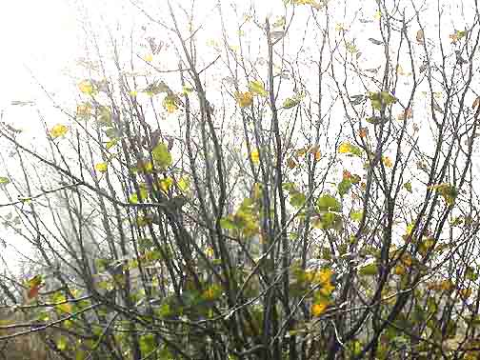

NA JÓZE JE KRÁSNÝ JEJÍ RESPEKT K PŘÍRODĚ
PRO CVIČENÍ JÓGY V PŘÍRODĚ JE TŘEBA SE
1. ŘÁDNĚ SPORTOVNĚ OBLÉKNOUT A
2.VYBAVIT SE PODLE POČASÍ S OHLEDEM NA POTŘEBY PRAKTIKOVÁNÍ JÓGY:

1. POČÍTEJTE S TÍM, ŽE JÓGA SE CVIČÍ NA BOSO
2. VYBAVTE SE DOSTATEČNĚ PITÍM
3. PŘI POLEDNÍ PAUZE SE SVAČÍ FORMOU PIKNIKU V PŘÍRODĚ, POTRAVINY SE ROZLOŽÍ DO MISTIČEK A KONZUMACE JICH JE KOLEKTIVNÍ
4. NA TO VŠE A NA POTŘEBNÉ JÓGOVÉ POMŮCKY JE TŘEBA DOSTATEČNĚ OBJEMNÉ ZAVAZADLO

NA CVIČENÍ V PŘÍRODĚ POUŽÍVÁME POMŮCKY, KTERÉ SI JE MOŽNÉ PŮJČIT:

1. JAKO PODLOŽKU V PŘÍRODĚ DOPORUČUJEME CELOBAVLNĚNOU CELTU
2. DVA NEBO VÍCE BLOČKŮ NA JÓGU NA SEZENÍ A OPORU V POZICÍCH JÓGY
3. PÁSEK NA JÓGU, KTERÝ UMOŽŇUJE KVALITNÍ PROVEDENÍ POZIC JÓGY

FOTOGRAFOVÁNÍ BĚHEM CVIČENÍ JE DOVOLENO

